附件3 室内自然采光模拟报告

**1 评价标准及参考依据**

**1.1 参考依据**

《绿色建筑评价标准》GB/T 50378-2019

《绿色建筑评价技术细则2015》中国建筑科学研究院主编

《公共建筑绿色设计标准》DGJ 08-2143-2014

《建筑采光设计标准》GB 50033-2013

（5）委托方提供的项目总平面图等图纸资料

（6）委托方提供的其他相关资料

**1.2 评价标准**

《绿色建筑评价标准》 GB/T 50378-2019中5.2.8条对建筑天然采光的要求，具体到本建筑的采光系数要求如下：

1　住宅建筑室内主要功能房间至少60%面积比例区域，采光照度值不低于300lx的小时数平均不小于8h/d，得9分

2　公共建筑按下列规则分别累计:

1) 内区采光系数满足采光要求的面积比例达60%,得3分；

2）地下空间平均采光系数不小于0.5%的面积与地下室首层面积的比例达到10%以上，得3分；

3）室内主要功能房间至少60%面积比例区域的采光照度值不低于采光要求的小时数平均不少于4h/d，得3分；

3 主要功能房间有眩光控制措施，得3分。

**2 采光分析计算概述**

天然光环境是人们长期习惯和喜爱的工作环境，各种光源的视觉试验结果表明，在同样照度条件下，天然光的辨认能力优于人工光，从而有利于工作、生活、保护视力和提高劳动生产率。充分利用天然光，对于创造良好光环境、节约能源、保护环境和构建绿色建筑具有重要的意义。

**2.1 建筑采光分析计算目的**

通过本次分析计算，评价本项目的建筑采光设计是否符合《绿色建筑评价标准》 GB/T 50378-2019中5.2.8条的要求。

**2.2 标准要求**

各地光气候区的光气候系数K应按下表选取。所在地区的采光系数标准值应乘以相应地区的光气候系数K。安徽省宿州市属于Ⅳ类光气候区，采光分析时所选用的室外天然光设计照度值按Ⅳ类为13500lx，K值为1.1。

光气候系数 K 值 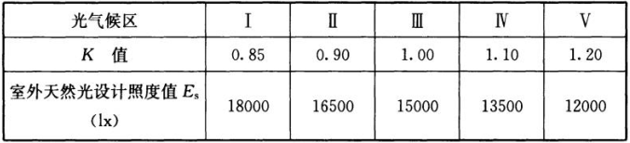

**2.3 技术路线**

《建筑采光设计标准》GB50033-2013以采光系数平均值作为采光设计的关键性评价指标。

采光系数：在室内参考平上的一点，由直接或间接地接收来自假定和已知天空亮度分布的天空漫射光而产生的照度与同一时刻该天空半球在室外无遮挡水平面上产生的天空漫射光照度之比。

室内某一点的采光系数C，计算公式为：



式中: En—室内照度；

Ew—室外照度（lx）

采光系数标准值：在规定的室外天然光设计照度下，满足视觉功能要求时的采光系数值。《建筑采光设计标准》GB50033-2013中规定的采光系数标准值和室内天然光照度标准值为参考平面上的平均值。在同一室外天然光设计照度值的条件下，对于同一个房间，满足采光系数标准值即满足室内满足天然光照度标准值。

**2.4 分析软件**

本报告采用绿建斯维尔DALI绿色建筑采光软件进行模拟。

建筑采光作为建筑品质的一个重要指标，也是近年来绿色建筑评价和设计规范一直以强制性标准条文来要求的指标之一。绿建斯维尔DALI是国内首款建筑采光专业分析软件，产品构建于AutoCAD平台，主要为建筑设计师或绿色建筑评价单位提供建筑采光的定量和定性分析工具，功能操作充分考虑建筑设计师的传统习惯，可快速对单体或总图建筑群进行采光计算，是《建筑采光设计标准》实施的配套必备工具。

**3 边界条件设置**

**3.1 模拟分析条件说明**

天空模型：CIE全阴天天空。

分析参考平面：主要功能房间距地面0.75m

分析计算网格划分的间距

|  |  |
| --- | --- |
| 房间面积(m2) | 网格大小（m） |
| ≤10.00 | 0.25 |
| 10.00~100.00 | 0.5 |
| ≥100.00 | 1 |

**3.2 材料参数**

材料的材质、颜色、表面状况决定光的吸收、反射与投射性能，对建筑采光影响较大，模拟分析时需根据实际材料性状对参数进行选值。本报告参考《建筑采光设计标准》GB50033-2013的表5.0.4及附录D和《全国民用建筑工程设计技术措施节能 篇-建筑》中表6.3.1对各种不同材料构造的光学性能参数提供的参考指导值进行赋值计算分析，本项目玻璃及内饰面材料光学性能参数取值,具体如下表所示。

材料性能参数

| **构造部位** | **材料** | 内饰面反射比 | **可见光透射比** |
| --- | --- | --- | --- |
| 墙面1 | 水泥砂浆抹面 | 0.32 | -- |
| 透明幕墙1 | 6中透光Low-E+12Ar+6透明 | -- | 0.62 |
| 顶棚1 | 水泥砂浆抹面 | 0.32 | -- |
| 地板1 | 水泥砂浆抹面 | 0.32 | -- |
| 内窗1 | 普通平板玻璃 | -- | 0.40 |

**4.拟结果及分析**

**本项目选住宅典型建筑进行采光模拟，模拟结果如下：**

**高层（2#）：**

采光系数分布图如下：

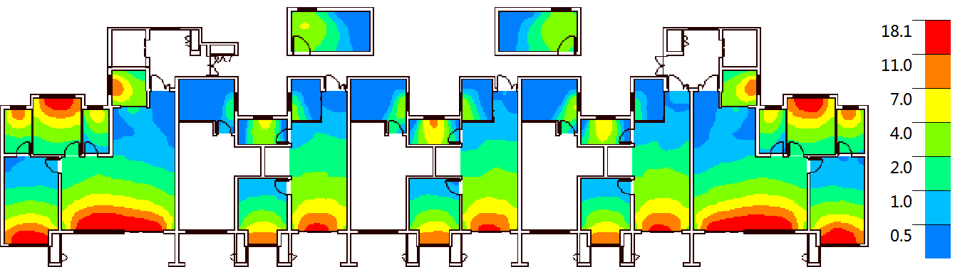

奇数层采光系数分布图

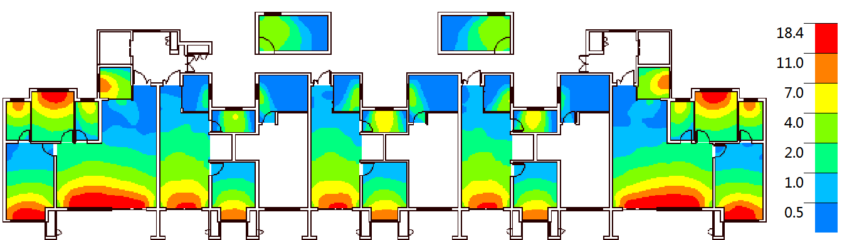

偶数层采光系数分布图

照度分布图如下：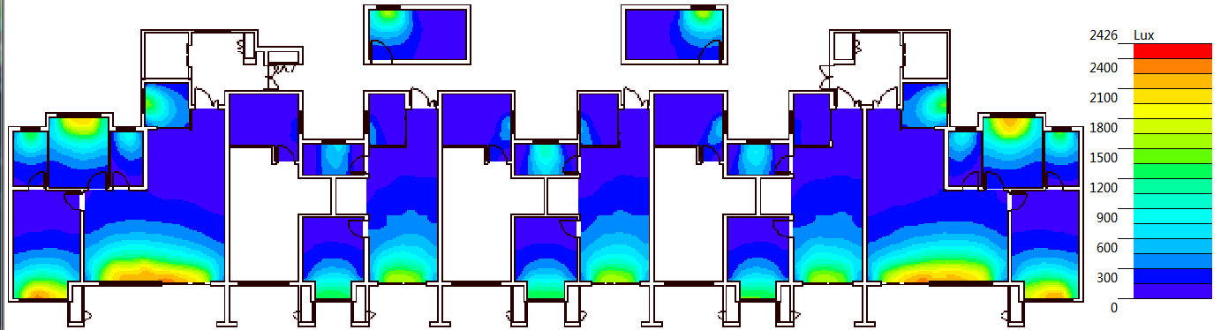

奇数层照度分布图

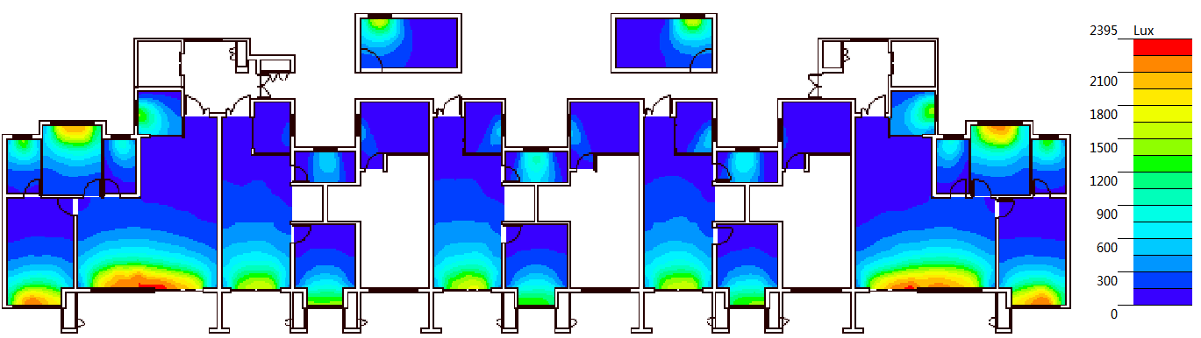

偶数层照度分布图

**主要功能房间照度达标统计表**

|  |  |  |  |  |  |  |  |  |  |  |  |  |  |  |  |
| --- | --- | --- | --- | --- | --- | --- | --- | --- | --- | --- | --- | --- | --- | --- | --- |
| 楼层 | 户型 | | 房间 编号 | 房间类型 | | 采光 等级 | 采光 类型 | | 设计照度 要求(Lx) | | 房间面积 (m2) | | 平均时数 (h/d) | | 达标情况 |
| 2 | 东1 | | 2005 | 卧室 | | IV | 侧面 | | 300 | | 17.01 | | 9.7 | | 是 |
| 2014 | 起居室 | | IV | 侧面 | | 300 | | 17.94 | | 10.1 | | 是 |
| 2015 | 卧室 | | IV | 侧面 | | 300 | | 13.50 | | 10.3 | | 是 |
| 2034 | 卧室 | | IV | 侧面 | | 300 | | 10.15 | | 10.5 | | 是 |
| 东2 | | 2013 | 起居室 | | IV | 侧面 | | 300 | | 11.05 | | 10.2 | | 是 |
| 东3 | | 2004 | 卧室 | | IV | 侧面 | | 300 | | 10.89 | | 9.4 | | 是 |
| 2012 | 起居室 | | IV | 侧面 | | 300 | | 11.05 | | 10.2 | | 是 |
| 东4 | | 2011 | 起居室 | | IV | 侧面 | | 300 | | 11.05 | | 10.2 | | 是 |
| 西1 | | 2001 | 卧室 | | IV | 侧面 | | 300 | | 17.01 | | 9.6 | | 是 |
| 2006 | 卧室 | | IV | 侧面 | | 300 | | 13.50 | | 10.3 | | 是 |
| 2007 | 起居室 | | IV | 侧面 | | 300 | | 17.94 | | 9.9 | | 是 |
| 2029 | 卧室 | | IV | 侧面 | | 300 | | 10.15 | | 10.5 | | 是 |
| 西2 | | 2002 | 卧室 | | IV | 侧面 | | 300 | | 10.89 | | 9.3 | | 是 |
| 2008 | 起居室 | | IV | 侧面 | | 300 | | 11.05 | | 10.2 | | 是 |
| 西3 | | 2009 | 起居室 | | IV | 侧面 | | 300 | | 11.05 | | 10.2 | | 是 |
| 西5 | | 2003 | 卧室 | | IV | 侧面 | | 300 | | 10.89 | | 9.4 | | 是 |
| 2010 | 起居室 | | IV | 侧面 | | 300 | | 11.05 | | 10.2 | | 是 |
| 3 | 东1 | | 3005 | 卧室 | | IV | 侧面 | | 300 | | 17.01 | | 9.6 | | 是 |
| 3014 | 起居室 | | IV | 侧面 | | 300 | | 17.94 | | 10.1 | | 是 |
| 3015 | 卧室 | | IV | 侧面 | | 300 | | 13.50 | | 10.3 | | 是 |
| 3031 | 卧室 | | IV | 侧面 | | 300 | | 10.15 | | 10.5 | | 是 |
| 东2 | | 3004 | 卧室 | | IV | 侧面 | | 300 | | 10.89 | | 9.4 | | 是 |
| 3013 | 起居室 | | IV | 侧面 | | 300 | | 11.05 | | 10.1 | | 是 |
| 东3 | | 3038 | 卧室 | | IV | 侧面 | | 300 | | 9.46 | | 3.1 | | 否 |
| 东4 | | 3003 | 卧室 | | IV | 侧面 | | 300 | | 10.89 | | 9.3 | | 是 |
| 3011 | 起居室 | | IV | 侧面 | | 300 | | 11.05 | | 10.1 | | 是 |
| 西1 | | 3001 | 卧室 | | IV | 侧面 | | 300 | | 17.01 | | 9.6 | | 是 |
| 3006 | 卧室 | | IV | 侧面 | | 300 | | 13.50 | | 10.3 | | 是 |
| 3007 | 起居室 | | IV | 侧面 | | 300 | | 17.94 | | 9.9 | | 是 |
| 3026 | 卧室 | | IV | 侧面 | | 300 | | 10.15 | | 10.4 | | 是 |
| 西2 | | 3036 | 卧室 | | IV | 侧面 | | 300 | | 9.46 | | 0.0 | | 否 |
| 西3 | | 3002 | 卧室 | | IV | 侧面 | | 300 | | 10.89 | | 9.3 | | 是 |
| 3009 | 起居室 | | IV | 侧面 | | 300 | | 11.05 | | 10.2 | | 是 |
| 西4 | | 3037 | 卧室 | | IV | 侧面 | | 300 | | 9.46 | | 2.1 | | 否 |
| 4 6 8 10 12 14 16 | 东1 | | 4005 | 卧室 | | IV | 侧面 | | 300 | | 17.01 | | 9.6 | | 是 |
| 4014 | 起居室 | | IV | 侧面 | | 300 | | 17.94 | | 10.1 | | 是 |
| 4015 | 卧室 | | IV | 侧面 | | 300 | | 13.50 | | 10.3 | | 是 |
| 4030 | 卧室 | | IV | 侧面 | | 300 | | 10.15 | | 10.5 | | 是 |
| 东2 | | 4037 | 卧室 | | IV | 侧面 | | 300 | | 9.46 | | 0.0 | | 否 |
| 东3 | | 4004 | 卧室 | | IV | 侧面 | | 300 | | 10.89 | | 9.3 | | 是 |
| 4012 | 起居室 | | IV | 侧面 | | 300 | | 11.05 | | 10.2 | | 是 |
| 东4 | | 4036 | 卧室 | | IV | 侧面 | | 300 | | 9.46 | | 1.7 | | 否 |
| 西1 | | 4001 | 卧室 | | IV | 侧面 | | 300 | | 17.01 | | 9.6 | | 是 |
| 4006 | 卧室 | | IV | 侧面 | | 300 | | 13.50 | | 10.3 | | 是 |
| 4007 | 起居室 | | IV | 侧面 | | 300 | | 17.94 | | 10.0 | | 是 |
| 4025 | 卧室 | | IV | 侧面 | | 300 | | 10.15 | | 10.4 | | 是 |
| 西2 | | 4002 | 卧室 | | IV | 侧面 | | 300 | | 10.89 | | 9.3 | | 是 |
| 4008 | 起居室 | | IV | 侧面 | | 300 | | 11.05 | | 10.2 | | 是 |
| 西3 | | 4035 | 卧室 | | IV | 侧面 | | 300 | | 9.46 | | 0.4 | | 否 |
| 西4 | | 4003 | 卧室 | | IV | 侧面 | | 300 | | 10.89 | | 9.4 | | 是 |
| 4010 | 起居室 | | IV | 侧面 | | 300 | | 11.05 | | 10.2 | | 是 |
| 5 7 9 11 13 15 17 | 东1 | | 5005 | 卧室 | | IV | 侧面 | | 300 | | 17.01 | | 9.7 | | 是 |
| 5014 | 起居室 | | IV | 侧面 | | 300 | | 17.94 | | 10.1 | | 是 |
| 5015 | 卧室 | | IV | 侧面 | | 300 | | 13.50 | | 10.2 | | 是 |
| 5028 | 卧室 | | IV | 侧面 | | 300 | | 10.15 | | 10.5 | | 是 |
| 东2 | | 5004 | 卧室 | | IV | 侧面 | | 300 | | 10.89 | | 9.3 | | 是 |
| 5013 | 起居室 | | IV | 侧面 | | 300 | | 11.05 | | 10.2 | | 是 |
| 东3 | | 5035 | 卧室 | | IV | 侧面 | | 300 | | 9.46 | | 2.3 | | 否 |
| 东4 | | 5003 | 卧室 | | IV | 侧面 | | 300 | | 10.89 | | 9.3 | | 是 |
| 5011 | 起居室 | | IV | 侧面 | | 300 | | 11.05 | | 10.2 | | 是 |
| 西1 | | 5001 | 卧室 | | IV | 侧面 | | 300 | | 17.01 | | 9.6 | | 是 |
| 5006 | 卧室 | | IV | 侧面 | | 300 | | 13.50 | | 10.3 | | 是 |
| 5007 | 起居室 | | IV | 侧面 | | 300 | | 17.94 | | 10.0 | | 是 |
| 5023 | 卧室 | | IV | 侧面 | | 300 | | 10.15 | | 10.4 | | 是 |
| 西2 | | 5033 | 卧室 | | IV | 侧面 | | 300 | | 9.46 | | 0.0 | | 否 |
| 西3 | | 5002 | 卧室 | | IV | 侧面 | | 300 | | 10.89 | | 9.4 | | 是 |
| 5009 | 起居室 | | IV | 侧面 | | 300 | | 11.05 | | 10.1 | | 是 |
| 西4 | | 5034 | 卧室 | | IV | 侧面 | | 300 | | 9.46 | | 1.3 | | 否 |
| 18 | 东1 | | 18005 | 卧室 | | IV | 侧面 | | 300 | | 17.01 | | 9.6 | | 是 |
| 18014 | 起居室 | | IV | 侧面 | | 300 | | 17.94 | | 10.2 | | 是 |
| 18015 | 卧室 | | IV | 侧面 | | 300 | | 13.50 | | 10.5 | | 是 |
| 东2 | | 18036 | 卧室 | | IV | 侧面 | | 300 | | 9.46 | | 9.1 | | 是 |
| 东3 | | 18004 | 卧室 | | IV | 侧面 | | 300 | | 10.89 | | 9.7 | | 是 |
| 18012 | 起居室 | | IV | 侧面 | | 300 | | 11.05 | | 10.4 | | 是 |
| 东4 | | 18035 | 卧室 | | IV | 侧面 | | 300 | | 9.46 | | 9.2 | | 是 |
| 西1 | | 18001 | 卧室 | | IV | 侧面 | | 300 | | 17.01 | | 9.7 | | 是 |
| 18006 | 卧室 | | IV | 侧面 | | 300 | | 13.50 | | 10.5 | | 是 |
| 18007 | 起居室 | | IV | 侧面 | | 300 | | 17.94 | | 10.2 | | 是 |
| 西2 | | 18002 | 卧室 | | IV | 侧面 | | 300 | | 10.89 | | 9.7 | | 是 |
| 18008 | 起居室 | | IV | 侧面 | | 300 | | 11.05 | | 10.4 | | 是 |
| 西3 | | 18034 | 卧室 | | IV | 侧面 | | 300 | | 9.46 | | 9.1 | | 是 |
| 西4 | | 18003 | 卧室 | | IV | 侧面 | | 300 | | 10.89 | | 9.7 | | 是 |
| 18010 | 起居室 | | IV | 侧面 | | 300 | | 11.05 | | 10.4 | | 是 |
| 房间类型 | | 采光类型 | | | 标准值 | | | | | 总面积 (m2) | | 平均时数 (h/d) | | 达标情况 | |
| 平均采光 系数(%) | | | 室内天然光 设计照度(Lx) | |
| 卧室 | | 侧面 | | | 2.20 | | | 300 | | 2371.61 | | 9.7 | | 是 | |
| 起居室 | | 侧面 | | | 2.20 | | | 300 | | 1206.66 | | 10.1 | | 是 | |
| 多面积加权平均时数(小时/天) | | | | | | | | | | **9.8** | | | | | |

**3#**

采光系数分布图如下：

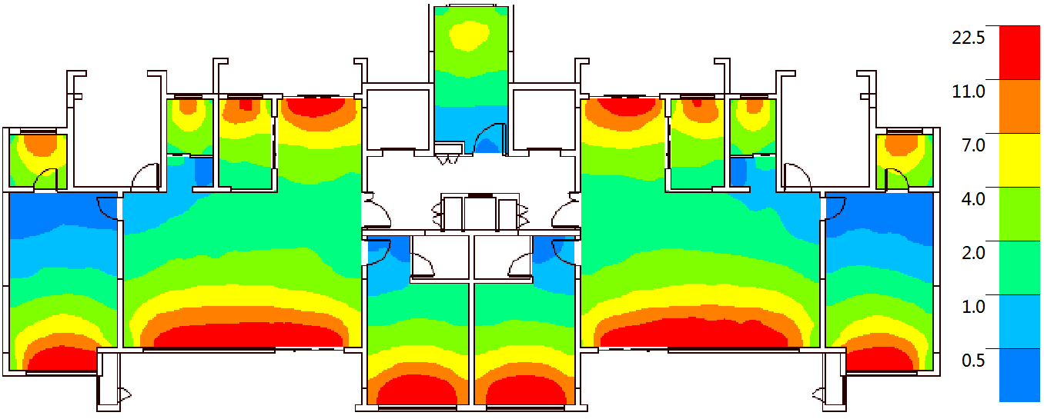

标准层采光系数分布图

照度分布图如下：

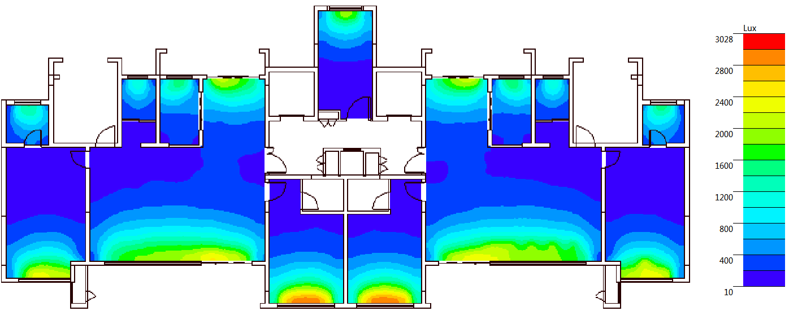

标准层照度分布图

**主要功能房间照度达标统计表**

|  |  |  |  |  |  |  |  |  |  |  |  |  |  |  |
| --- | --- | --- | --- | --- | --- | --- | --- | --- | --- | --- | --- | --- | --- | --- |
| 楼层 | 房间 编号 | | 房间类型 | | 采光 等级 | 采光 类型 | | 设计照度 要求(Lx) | | 房间面积 (m2) | | 平均时数 (h/d) | | 达标情况 |
| 2~17 | 2001 | | 卧室 | | IV | 侧面 | | 300 | | 16.81 | | 10.4 | | 是 |
| 2002 | | 卧室 | | IV | 侧面 | | 300 | | 16.81 | | 10.4 | | 是 |
| 2003 | | 卧室 | | IV | 侧面 | | 300 | | 22.01 | | 9.5 | | 是 |
| 2004 | | 卧室 | | IV | 侧面 | | 300 | | 22.01 | | 9.5 | | 是 |
| 2005 | | 卧室 | | IV | 侧面 | | 300 | | 29.34 | | 10.0 | | 是 |
| 2006 | | 起居室 | | IV | 侧面 | | 300 | | 16.20 | | 10.1 | | 是 |
| 2007 | | 起居室 | | IV | 侧面 | | 300 | | 16.20 | | 10.1 | | 是 |
| 2008 | | 卧室 | | IV | 侧面 | | 300 | | 29.34 | | 9.9 | | 是 |
| 房间类型 | | 采光类型 | | 标准值 | | | | | 总面积 (m2) | | 平均时数 (h/d) | | 达标情况 | | |
| 平均采光 系数(%) | | | 室内天然光 设计照度(Lx) | |
| 卧室 | | 侧面 | | 2.20 | | | 300 | | 2181.05 | | 10.4 | | 是 | | |
| 起居室 | | 侧面 | | 2.20 | | | 300 | | 518.40 | | 10.1 | | 是 | | |
| 多面积加权平均时数(小时/天) | | | | | | | | | **10.3** | | | | | | |

**6#：**

采光系数分布图如下：

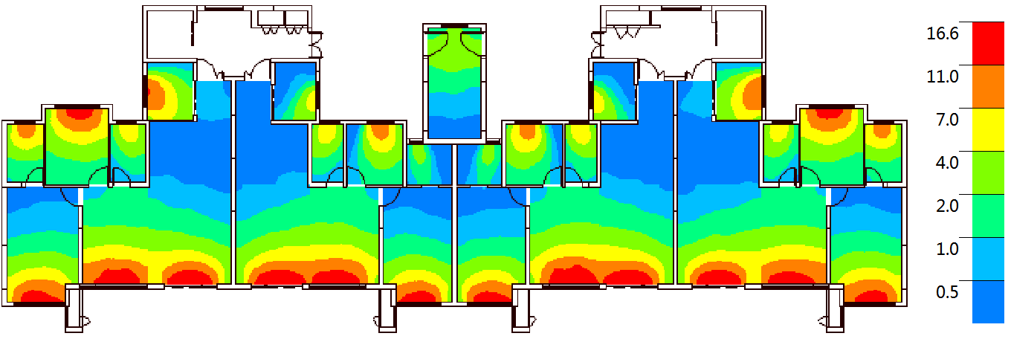

标准层采光系数分布图

照度分布图如下：

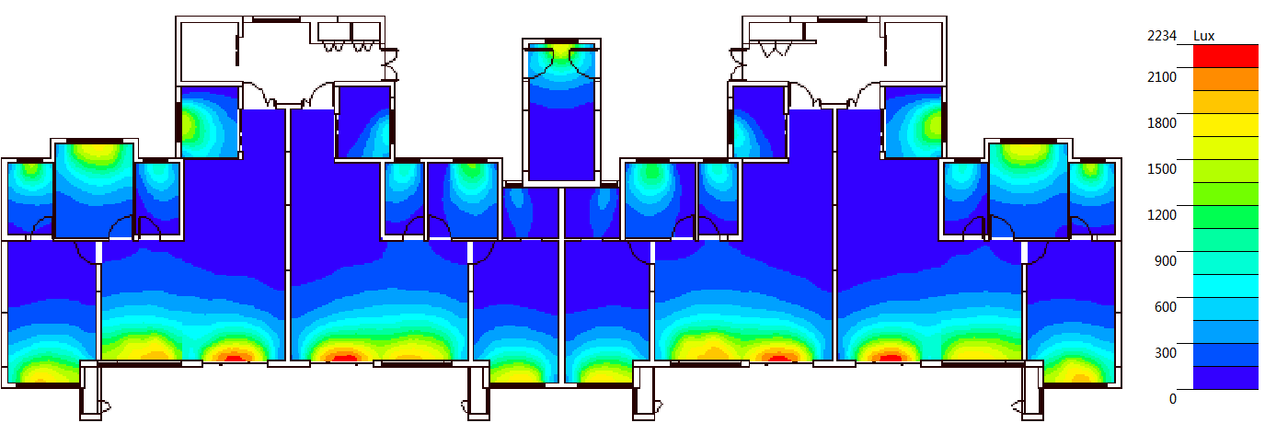

标准层照度分布图

**主要功能房间照度达标统计表**

|  |  |  |  |  |  |  |  |  |  |  |  |  |  |  |  |
| --- | --- | --- | --- | --- | --- | --- | --- | --- | --- | --- | --- | --- | --- | --- | --- |
| 楼层 | 户型 | | 房间 编号 | 房间类型 | | 采光 等级 | 采光 类型 | | 设计照度 要求(Lx) | | 房间面积 (m2) | | 平均时数 (h/d) | | 达标情况 |
| 1 | 东1 | | 1004 | 卧室 | | IV | 侧面 | | 300 | | 17.01 | | 9.1 | | 是 |
| 1011 | 起居室 | | IV | 侧面 | | 300 | | 17.93 | | 9.2 | | 是 |
| 1012 | 卧室 | | IV | 侧面 | | 300 | | 13.50 | | 9.9 | | 是 |
| 1027 | 卧室 | | IV | 侧面 | | 300 | | 10.15 | | 10.1 | | 是 |
| 东2 | | 1003 | 卧室 | | IV | 侧面 | | 300 | | 16.48 | | 9.0 | | 是 |
| 1009 | 卧室 | | IV | 侧面 | | 300 | | 14.40 | | 9.9 | | 是 |
| 1010 | 起居室 | | IV | 侧面 | | 300 | | 15.63 | | 9.3 | | 是 |
| 1022 | 卧室 | | IV | 侧面 | | 300 | | 7.28 | | 8.9 | | 是 |
| 西1 | | 1001 | 卧室 | | IV | 侧面 | | 300 | | 17.01 | | 9.2 | | 是 |
| 1005 | 卧室 | | IV | 侧面 | | 300 | | 13.50 | | 10.1 | | 是 |
| 1006 | 起居室 | | IV | 侧面 | | 300 | | 17.93 | | 9.7 | | 是 |
| 1014 | 卧室 | | IV | 侧面 | | 300 | | 10.15 | | 10.1 | | 是 |
| 西2 | | 1002 | 卧室 | | IV | 侧面 | | 300 | | 16.48 | | 9.1 | | 是 |
| 1007 | 起居室 | | IV | 侧面 | | 300 | | 15.63 | | 9.5 | | 是 |
| 1008 | 卧室 | | IV | 侧面 | | 300 | | 14.40 | | 9.8 | | 是 |
| 1019 | 卧室 | | IV | 侧面 | | 300 | | 7.28 | | 8.8 | | 是 |
| 2 | 东 1 | | 2004 | 卧室 | | IV | 侧面 | | 300 | | 17.01 | | 9.1 | | 是 |
| 2011 | 起居室 | | IV | 侧面 | | 300 | | 17.93 | | 9.4 | | 是 |
| 2012 | 卧室 | | IV | 侧面 | | 300 | | 13.50 | | 10.0 | | 是 |
| 2027 | 卧室 | | IV | 侧面 | | 300 | | 10.15 | | 10.0 | | 是 |
| 东 2 | | 2003 | 卧室 | | IV | 侧面 | | 300 | | 16.48 | | 9.0 | | 是 |
| 2009 | 卧室 | | IV | 侧面 | | 300 | | 14.40 | | 10.1 | | 是 |
| 2010 | 起居室 | | IV | 侧面 | | 300 | | 15.63 | | 9.6 | | 是 |
| 2022 | 卧室 | | IV | 侧面 | | 300 | | 7.28 | | 9.5 | | 是 |
| 西1 | | 2001 | 卧室 | | IV | 侧面 | | 300 | | 17.01 | | 9.2 | | 是 |
| 2005 | 卧室 | | IV | 侧面 | | 300 | | 13.50 | | 10.1 | | 是 |
| 2006 | 起居室 | | IV | 侧面 | | 300 | | 17.93 | | 9.4 | | 是 |
| 2014 | 卧室 | | IV | 侧面 | | 300 | | 10.15 | | 10.1 | | 是 |
| 西2 | | 2002 | 卧室 | | IV | 侧面 | | 300 | | 16.48 | | 9.0 | | 是 |
| 2007 | 起居室 | | IV | 侧面 | | 300 | | 15.64 | | 9.6 | | 是 |
| 2008 | 卧室 | | IV | 侧面 | | 300 | | 14.40 | | 10.0 | | 是 |
| 2019 | 卧室 | | IV | 侧面 | | 300 | | 7.28 | | 9.3 | | 是 |
| 3~18 | 东 1 | | 3004 | 卧室 | | IV | 侧面 | | 300 | | 17.01 | | 9.1 | | 是 |
| 3011 | 起居室 | | IV | 侧面 | | 300 | | 17.93 | | 9.4 | | 是 |
| 3012 | 卧室 | | IV | 侧面 | | 300 | | 13.50 | | 10.0 | | 是 |
| 3027 | 卧室 | | IV | 侧面 | | 300 | | 10.15 | | 10.0 | | 是 |
| 东 2 | | 3003 | 卧室 | | IV | 侧面 | | 300 | | 16.48 | | 9.0 | | 是 |
| 3009 | 卧室 | | IV | 侧面 | | 300 | | 14.40 | | 10.0 | | 是 |
| 3010 | 起居室 | | IV | 侧面 | | 300 | | 15.63 | | 9.6 | | 是 |
| 3022 | 卧室 | | IV | 侧面 | | 300 | | 7.28 | | 9.6 | | 是 |
| 西 2 | | 3002 | 卧室 | | IV | 侧面 | | 300 | | 16.48 | | 9.0 | | 是 |
| 3007 | 起居室 | | IV | 侧面 | | 300 | | 15.64 | | 9.6 | | 是 |
| 3008 | 卧室 | | IV | 侧面 | | 300 | | 14.40 | | 10.0 | | 是 |
| 3019 | 卧室 | | IV | 侧面 | | 300 | | 7.28 | | 9.4 | | 是 |
| 西1 | | 3001 | 卧室 | | IV | 侧面 | | 300 | | 17.01 | | 9.1 | | 是 |
| 3005 | 卧室 | | IV | 侧面 | | 300 | | 13.50 | | 10.1 | | 是 |
| 3006 | 起居室 | | IV | 侧面 | | 300 | | 17.93 | | 9.4 | | 是 |
| 3014 | 卧室 | | IV | 侧面 | | 300 | | 10.15 | | 10.1 | | 是 |
| 房间类型 | | 采光类型 | | | 标准值 | | | | | 总面积 (m2) | | 平均时数 (h/d) | | 达标情况 | | |
| 平均采光 系数(%) | | | 室内天然光 设计照度(Lx) | |
| 卧室 | | 侧面 | | | 2.20 | | | 300 | | 2837.52 | | 9.1 | | 是 | | |
| 起居室 | | 侧面 | | | 2.20 | | | 300 | | 1208.33 | | 9.2 | | 是 | | |
| 多面积加权平均时数(小时/天) | | | | | | | | | | **9.1** | | | | | | |

**洋房：**

**1#：**

采光系数分布图如下：

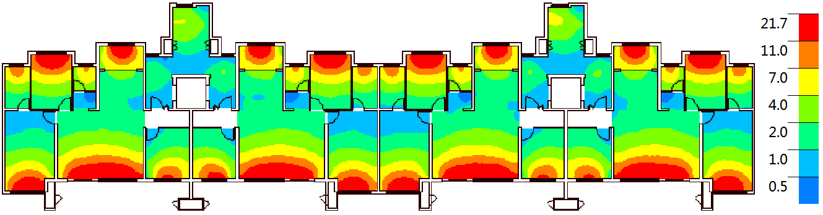

标准层采光系数分布图

照度分布图如下：

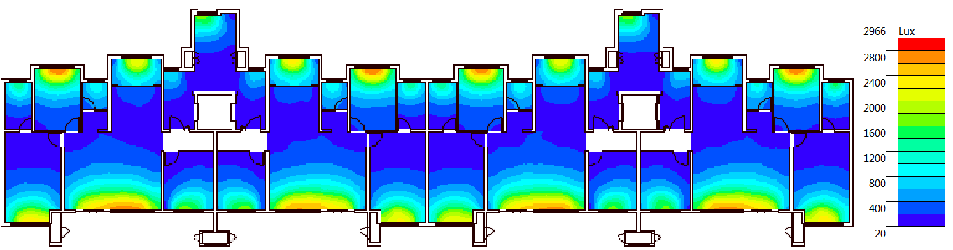

标准层照度分布图

**主要功能房间照度达标统计表**

|  |  |  |  |  |  |  |  |  |  |  |  |  |  |  |  |
| --- | --- | --- | --- | --- | --- | --- | --- | --- | --- | --- | --- | --- | --- | --- | --- |
| 楼层 | 户型 | | 房间 编号 | 房间类型 | | 采光 等级 | 采光 类型 | | 设计照度 要求(Lx) | | 房间面积 (m2) | | 平均时数 (h/d) | | 达标情况 |
| 1 | 东1 | | 1010 | 卧室 | | IV | 侧面 | | 300 | | 18.14 | | 9.7 | | 是 |
| 1020 | 起居室 | | IV | 侧面 | | 300 | | 15.01 | | 10.6 | | 是 |
| 1021 | 卧室 | | IV | 侧面 | | 300 | | 10.50 | | 9.6 | | 是 |
| 1022 | 卧室 | | IV | 侧面 | | 300 | | 15.25 | | 10.5 | | 是 |
| 1037 | 卧室 | | IV | 侧面 | | 300 | | 10.64 | | 10.7 | | 是 |
| 东2 | | 1009 | 卧室 | | IV | 侧面 | | 300 | | 18.14 | | 9.8 | | 是 |
| 1017 | 卧室 | | IV | 侧面 | | 300 | | 15.25 | | 10.5 | | 是 |
| 1018 | 起居室 | | IV | 侧面 | | 300 | | 14.88 | | 10.5 | | 是 |
| 1033 | 卧室 | | IV | 侧面 | | 300 | | 10.64 | | 10.6 | | 是 |
| 西1 | | 1007 | 卧室 | | IV | 侧面 | | 300 | | 18.14 | | 9.7 | | 是 |
| 1011 | 卧室 | | IV | 侧面 | | 300 | | 15.25 | | 10.5 | | 是 |
| 1012 | 起居室 | | IV | 侧面 | | 300 | | 15.01 | | 10.6 | | 是 |
| 1014 | 卧室 | | IV | 侧面 | | 300 | | 10.50 | | 9.5 | | 是 |
| 1026 | 卧室 | | IV | 侧面 | | 300 | | 10.64 | | 10.7 | | 是 |
| 西2 | | 1008 | 卧室 | | IV | 侧面 | | 300 | | 18.14 | | 9.8 | | 是 |
| 1015 | 起居室 | | IV | 侧面 | | 300 | | 14.88 | | 10.5 | | 是 |
| 1016 | 卧室 | | IV | 侧面 | | 300 | | 15.25 | | 10.4 | | 是 |
| 1030 | 卧室 | | IV | 侧面 | | 300 | | 10.64 | | 10.7 | | 是 |
| 2~11 | 东1 | | 3010 | 卧室 | | IV | 侧面 | | 300 | | 18.14 | | 10.0 | | 是 |
| 3020 | 起居室 | | IV | 侧面 | | 300 | | 15.01 | | 10.6 | | 是 |
| 3021 | 卧室 | | IV | 侧面 | | 300 | | 10.50 | | 9.8 | | 是 |
| 3022 | 卧室 | | IV | 侧面 | | 300 | | 15.25 | | 10.5 | | 是 |
| 3037 | 卧室 | | IV | 侧面 | | 300 | | 10.64 | | 10.8 | | 是 |
| 东2 | | 3009 | 卧室 | | IV | 侧面 | | 300 | | 18.14 | | 9.7 | | 是 |
| 3017 | 卧室 | | IV | 侧面 | | 300 | | 15.25 | | 10.6 | | 是 |
| 3018 | 起居室 | | IV | 侧面 | | 300 | | 15.01 | | 10.7 | | 是 |
| 3019 | 卧室 | | IV | 侧面 | | 300 | | 10.50 | | 9.6 | | 是 |
| 3032 | 卧室 | | IV | 侧面 | | 300 | | 10.64 | | 10.7 | | 是 |
| 西1 | | 3007 | 卧室 | | IV | 侧面 | | 300 | | 18.14 | | 9.9 | | 是 |
| 3011 | 卧室 | | IV | 侧面 | | 300 | | 15.25 | | 10.6 | | 是 |
| 3012 | 起居室 | | IV | 侧面 | | 300 | | 15.01 | | 10.7 | | 是 |
| 3013 | 卧室 | | IV | 侧面 | | 300 | | 10.50 | | 9.6 | | 是 |
| 3024 | 卧室 | | IV | 侧面 | | 300 | | 10.64 | | 10.7 | | 是 |
| 西2 | | 3008 | 卧室 | | IV | 侧面 | | 300 | | 18.14 | | 9.9 | | 是 |
| 3014 | 起居室 | | IV | 侧面 | | 300 | | 15.01 | | 10.7 | | 是 |
| 3015 | 卧室 | | IV | 侧面 | | 300 | | 10.50 | | 9.8 | | 是 |
| 3016 | 卧室 | | IV | 侧面 | | 300 | | 15.25 | | 10.5 | | 是 |
| 3029 | 卧室 | | IV | 侧面 | | 300 | | 10.64 | | 10.8 | | 是 |
| 房间类型 | | 采光类型 | | | 标准值 | | | | | 总面积 (m2) | | 平均时数 (h/d) | | 达标情况 | | |
| 平均采光 系数(%) | | | 室内天然光 设计照度(Lx) | |
| 卧室 | | 侧面 | | | 2.20 | | | 300 | | 2378.32 | | 9.7 | | 是 | | |
| 起居室 | | 侧面 | | | 2.20 | | | 300 | | 660.18 | | 10.6 | | 是 | | |
| 多面积加权平均时数(小时/天) | | | | | | | | | | **9.9** | | | | | | |

**7#：**

采光系数分布图如下：

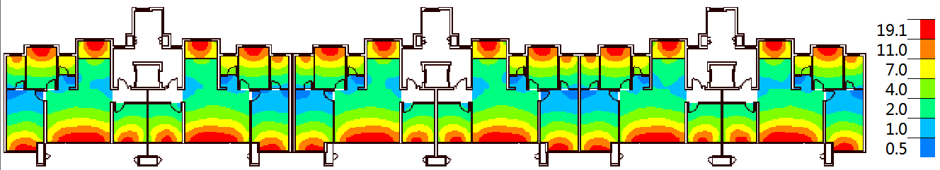

标准层采光系数分布图

照度分布图如下：

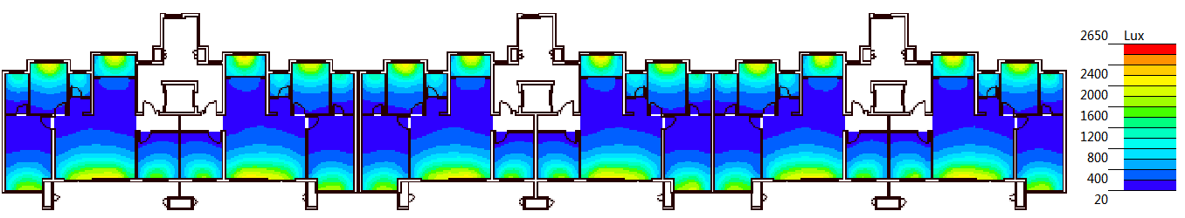

标准层照度分布图

**主要功能房间照度达标统计表**

|  |  |  |  |  |  |  |  |  |  |  |  |  |  |  |  |
| --- | --- | --- | --- | --- | --- | --- | --- | --- | --- | --- | --- | --- | --- | --- | --- |
| 楼层 | 户型 | | 房间 编号 | 房间类型 | | 采光 等级 | 采光 类型 | | 设计照度 要求(Lx) | | 房间面积 (m2) | | 平均时数 (h/d) | | 达标情况 |
| 1 | 东1 | | 1009 | 卧室 | | IV | 侧面 | | 300 | | 18.14 | | 9.3 | | 是 |
| 1025 | 卧室 | | IV | 侧面 | | 300 | | 10.50 | | 9.8 | | 是 |
| 1026 | 起居室 | | IV | 侧面 | | 300 | | 15.01 | | 10.2 | | 是 |
| 1027 | 卧室 | | IV | 侧面 | | 300 | | 15.25 | | 10.0 | | 是 |
| 1056 | 卧室 | | IV | 侧面 | | 300 | | 10.64 | | 10.3 | | 是 |
| 东2 | | 1008 | 卧室 | | IV | 侧面 | | 300 | | 18.14 | | 9.2 | | 是 |
| 1022 | 卧室 | | IV | 侧面 | | 300 | | 15.25 | | 10.0 | | 是 |
| 1023 | 起居室 | | IV | 侧面 | | 300 | | 15.01 | | 10.2 | | 是 |
| 1024 | 卧室 | | IV | 侧面 | | 300 | | 10.50 | | 9.7 | | 是 |
| 1051 | 卧室 | | IV | 侧面 | | 300 | | 10.64 | | 10.3 | | 是 |
| 东3 | | 1007 | 卧室 | | IV | 侧面 | | 300 | | 18.14 | | 9.3 | | 是 |
| 1019 | 卧室 | | IV | 侧面 | | 300 | | 10.50 | | 9.8 | | 是 |
| 1020 | 起居室 | | IV | 侧面 | | 300 | | 15.01 | | 10.2 | | 是 |
| 1021 | 卧室 | | IV | 侧面 | | 300 | | 15.25 | | 10.0 | | 是 |
| 1048 | 卧室 | | IV | 侧面 | | 300 | | 10.64 | | 10.4 | | 是 |
| 西1 | | 1004 | 卧室 | | IV | 侧面 | | 300 | | 18.14 | | 9.3 | | 是 |
| 1010 | 卧室 | | IV | 侧面 | | 300 | | 15.25 | | 10.1 | | 是 |
| 1011 | 起居室 | | IV | 侧面 | | 300 | | 15.01 | | 10.2 | | 是 |
| 1012 | 卧室 | | IV | 侧面 | | 300 | | 10.50 | | 9.7 | | 是 |
| 1035 | 卧室 | | IV | 侧面 | | 300 | | 10.64 | | 10.3 | | 是 |
| 西2 | | 1005 | 卧室 | | IV | 侧面 | | 300 | | 18.14 | | 9.3 | | 是 |
| 1013 | 卧室 | | IV | 侧面 | | 300 | | 10.50 | | 9.9 | | 是 |
| 1014 | 起居室 | | IV | 侧面 | | 300 | | 15.01 | | 10.2 | | 是 |
| 1015 | 卧室 | | IV | 侧面 | | 300 | | 15.25 | | 10.0 | | 是 |
| 1040 | 卧室 | | IV | 侧面 | | 300 | | 10.64 | | 10.3 | | 是 |
| 西3 | | 1006 | 卧室 | | IV | 侧面 | | 300 | | 18.14 | | 9.2 | | 是 |
| 1016 | 卧室 | | IV | 侧面 | | 300 | | 15.25 | | 10.1 | | 是 |
| 1017 | 起居室 | | IV | 侧面 | | 300 | | 15.01 | | 10.2 | | 是 |
| 1018 | 卧室 | | IV | 侧面 | | 300 | | 10.50 | | 9.7 | | 是 |
| 1043 | 卧室 | | IV | 侧面 | | 300 | | 10.64 | | 10.2 | | 是 |
| 2~6 | 东1 | | 2009 | 卧室 | | IV | 侧面 | | 300 | | 18.14 | | 9.2 | | 是 |
| 2025 | 卧室 | | IV | 侧面 | | 300 | | 10.50 | | 9.8 | | 是 |
| 2026 | 起居室 | | IV | 侧面 | | 300 | | 15.01 | | 10.2 | | 是 |
| 2027 | 卧室 | | IV | 侧面 | | 300 | | 15.25 | | 10.0 | | 是 |
| 2056 | 卧室 | | IV | 侧面 | | 300 | | 10.64 | | 10.3 | | 是 |
| 东2 | | 2008 | 卧室 | | IV | 侧面 | | 300 | | 18.14 | | 8.5 | | 是 |
| 2010 | 卧室 | | IV | 侧面 | | 300 | | 15.25 | | 10.0 | | 是 |
| 2011 | 起居室 | | IV | 侧面 | | 300 | | 15.01 | | 10.2 | | 是 |
| 2024 | 卧室 | | IV | 侧面 | | 300 | | 10.50 | | 9.7 | | 是 |
| 2051 | 卧室 | | IV | 侧面 | | 300 | | 10.64 | | 10.3 | | 是 |
| 东3 | | 2007 | 卧室 | | IV | 侧面 | | 300 | | 18.14 | | 8.5 | | 是 |
| 2021 | 卧室 | | IV | 侧面 | | 300 | | 10.50 | | 9.8 | | 是 |
| 2022 | 起居室 | | IV | 侧面 | | 300 | | 15.01 | | 10.2 | | 是 |
| 2023 | 卧室 | | IV | 侧面 | | 300 | | 15.25 | | 10.0 | | 是 |
| 2048 | 卧室 | | IV | 侧面 | | 300 | | 10.64 | | 10.3 | | 是 |
| 西1 | | 2004 | 卧室 | | IV | 侧面 | | 300 | | 18.14 | | 8.5 | | 是 |
| 2012 | 卧室 | | IV | 侧面 | | 300 | | 15.25 | | 10.0 | | 是 |
| 2013 | 起居室 | | IV | 侧面 | | 300 | | 15.01 | | 10.2 | | 是 |
| 2014 | 卧室 | | IV | 侧面 | | 300 | | 10.50 | | 9.7 | | 是 |
| 2035 | 卧室 | | IV | 侧面 | | 300 | | 10.64 | | 10.2 | | 是 |
| 西2 | | 2005 | 卧室 | | IV | 侧面 | | 300 | | 18.14 | | 8.6 | | 是 |
| 2015 | 卧室 | | IV | 侧面 | | 300 | | 10.50 | | 9.9 | | 是 |
| 2016 | 起居室 | | IV | 侧面 | | 300 | | 15.01 | | 10.2 | | 是 |
| 2017 | 卧室 | | IV | 侧面 | | 300 | | 15.25 | | 10.0 | | 是 |
| 2040 | 卧室 | | IV | 侧面 | | 300 | | 10.64 | | 10.3 | | 是 |
| 西3 | | 2006 | 卧室 | | IV | 侧面 | | 300 | | 18.14 | | 8.5 | | 是 |
| 2018 | 卧室 | | IV | 侧面 | | 300 | | 15.25 | | 10.0 | | 是 |
| 2019 | 起居室 | | IV | 侧面 | | 300 | | 15.01 | | 10.2 | | 是 |
| 2020 | 卧室 | | IV | 侧面 | | 300 | | 10.50 | | 9.7 | | 是 |
| 2043 | 卧室 | | IV | 侧面 | | 300 | | 10.64 | | 10.3 | | 是 |
| 房间类型 | | 采光类型 | | | 标准值 | | | | | 总面积 (m2) | | 平均时数 (h/d) | | 达标情况 | | |
| 平均采光 系数(%) | | | 室内天然光 设计照度(Lx) | |
| 卧室 | | 侧面 | | | 2.20 | | | 300 | | 1963.08 | | 9.3 | | 是 | | |
| 起居室 | | 侧面 | | | 2.20 | | | 300 | | 540.36 | | 10.2 | | 是 | | |
| 多面积加权平均时数(小时/天) | | | | | | | | | | **9.5** | | | | | | |

**8#：**

采光系数分布图如下：

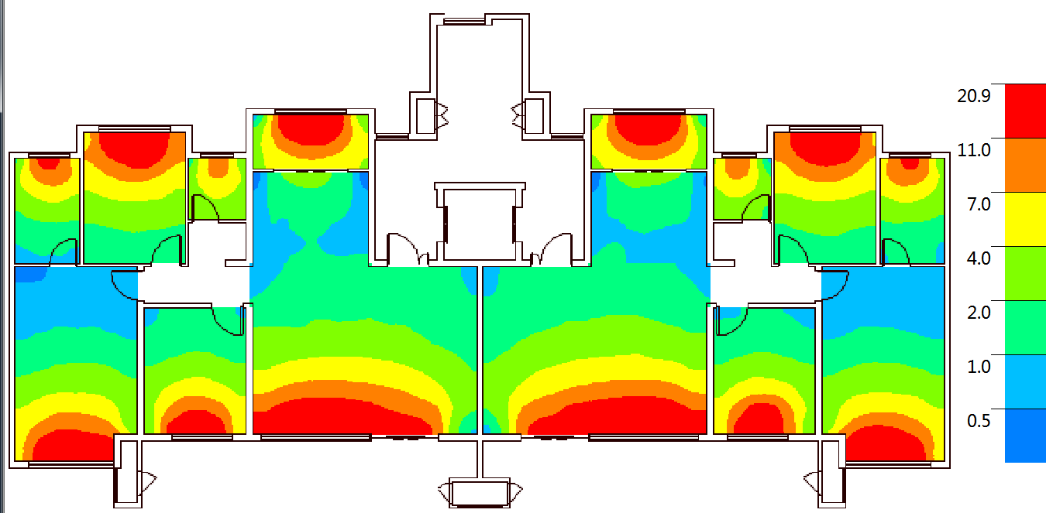

标准层采光系数分布图

照度分布图如下：

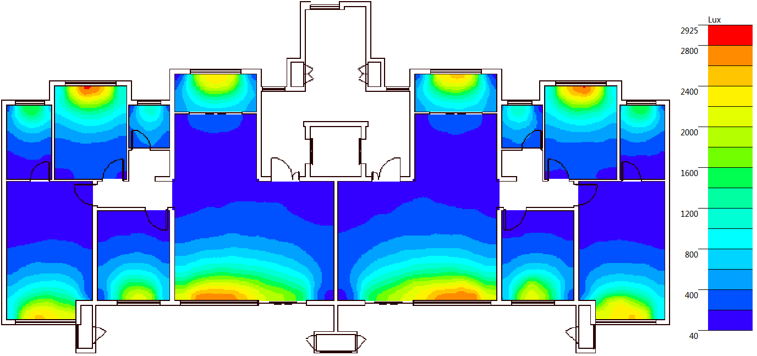

标准层照度分布图

**主要功能房间照度达标统计表**

|  |  |  |  |  |  |  |  |  |  |  |  |  |  |  |  |
| --- | --- | --- | --- | --- | --- | --- | --- | --- | --- | --- | --- | --- | --- | --- | --- |
| 楼层 | 户型 | | 房间 编号 | 房间类型 | | 采光 等级 | 采光 类型 | | 设计照度 要求(Lx) | | 房间面积 (m2) | | 平均时数 (h/d) | | 达标情况 |
| 1 | 东1 | | 1002 | 卧室 | | IV | 侧面 | | 300 | | 20.14 | | 9.8 | | 是 |
| 1006 | 卧室 | | IV | 侧面 | | 300 | | 15.34 | | 10.0 | | 是 |
| 1007 | 起居室 | | IV | 侧面 | | 300 | | 17.80 | | 10.6 | | 是 |
| 1008 | 卧室 | | IV | 侧面 | | 300 | | 11.25 | | 9.9 | | 是 |
| 1017 | 卧室 | | IV | 侧面 | | 300 | | 11.70 | | 10.7 | | 是 |
| 西1 | | 1001 | 卧室 | | IV | 侧面 | | 300 | | 20.14 | | 9.8 | | 是 |
| 1003 | 卧室 | | IV | 侧面 | | 300 | | 11.25 | | 10.0 | | 是 |
| 1004 | 起居室 | | IV | 侧面 | | 300 | | 17.80 | | 10.6 | | 是 |
| 1005 | 卧室 | | IV | 侧面 | | 300 | | 15.34 | | 10.0 | | 是 |
| 1012 | 卧室 | | IV | 侧面 | | 300 | | 11.70 | | 10.6 | | 是 |
| 2~8 | 东1 | | 2002 | 卧室 | | IV | 侧面 | | 300 | | 20.14 | | 9.8 | | 是 |
| 2006 | 卧室 | | IV | 侧面 | | 300 | | 15.34 | | 10.0 | | 是 |
| 2007 | 起居室 | | IV | 侧面 | | 300 | | 17.80 | | 10.6 | | 是 |
| 2008 | 卧室 | | IV | 侧面 | | 300 | | 11.25 | | 9.9 | | 是 |
| 2017 | 卧室 | | IV | 侧面 | | 300 | | 11.70 | | 10.7 | | 是 |
| 西1 | | 2001 | 卧室 | | IV | 侧面 | | 300 | | 20.14 | | 9.8 | | 是 |
| 2003 | 卧室 | | IV | 侧面 | | 300 | | 11.25 | | 10.0 | | 是 |
| 2004 | 起居室 | | IV | 侧面 | | 300 | | 17.80 | | 10.6 | | 是 |
| 2005 | 卧室 | | IV | 侧面 | | 300 | | 15.34 | | 10.0 | | 是 |
| 2012 | 卧室 | | IV | 侧面 | | 300 | | 11.70 | | 10.6 | | 是 |
| 房间类型 | | 采光类型 | | | 标准值 | | | | | 总面积 (m2) | | 平均时数 (h/d) | | 达标情况 | | |
| 平均采光 系数(%) | | | 室内天然光 设计照度(Lx) | |
| 卧室 | | 侧面 | | | 2.20 | | | 300 | | 934.96 | | 9.8 | | 是 | | |
| 起居室 | | 侧面 | | | 2.20 | | | 300 | | 284.88 | | 10.6 | | 是 | | |
| 多面积加权平均时数(小时/天) | | | | | | | | | | **10.0** | | | | | | |

**合院住宅：**

**10#：**

采光系数分布图如下：

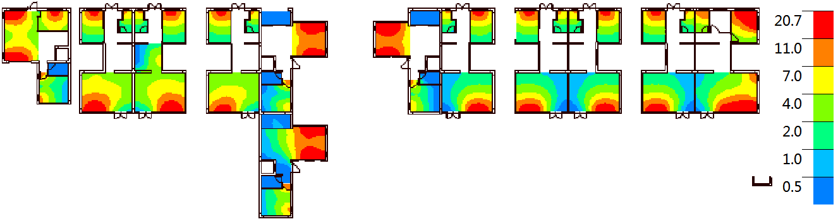

一层采光系数分布图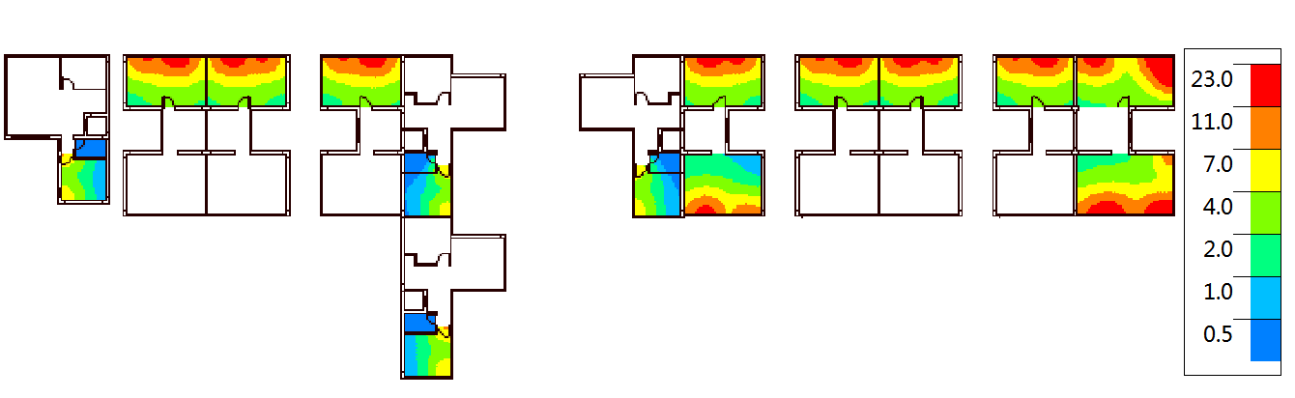

二层采光系数分布图

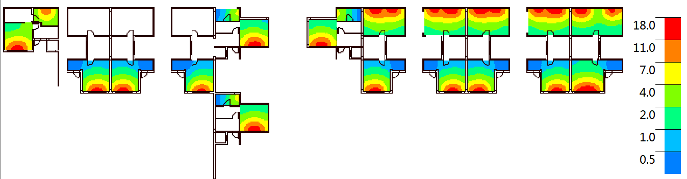

三层采光系数分布图

照度分布图如下：

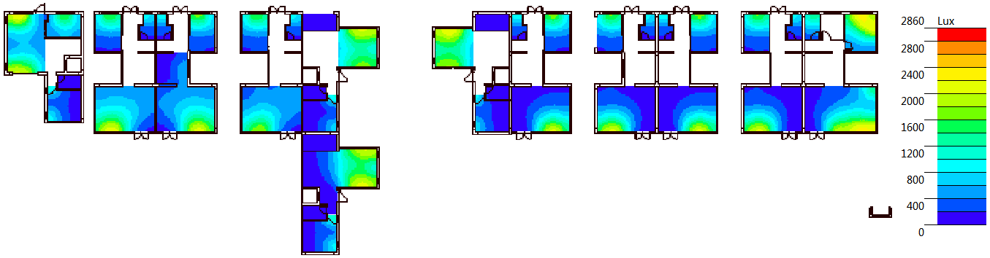

一层照度分布图

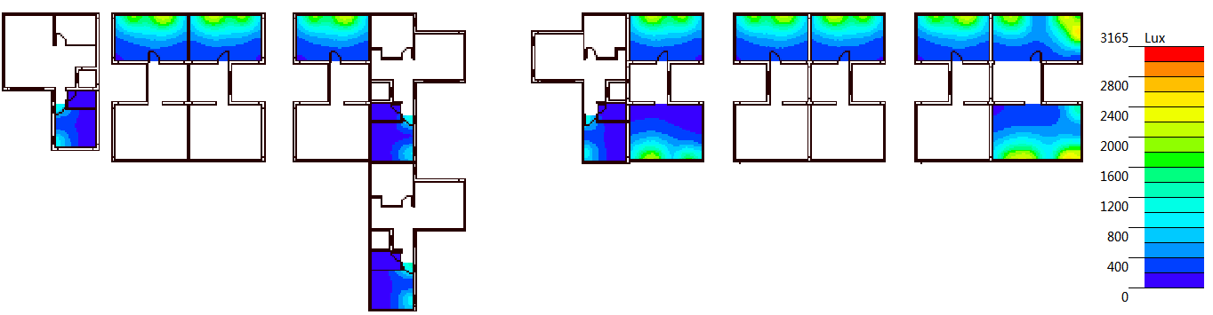

二层照度分布图

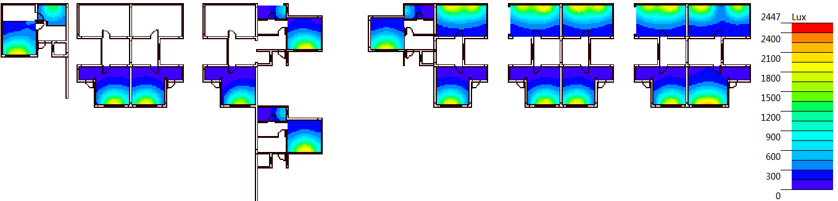

三层照度分布图

**主要功能房间照度达标统计表**

|  |  |  |  |  |  |  |  |  |  |  |  |  |  |  |  |
| --- | --- | --- | --- | --- | --- | --- | --- | --- | --- | --- | --- | --- | --- | --- | --- |
| 楼层 | 户型 | | 房间 编号 | 房间类型 | | 采光 等级 | 采光 类型 | | 设计照度 要求(Lx) | | 房间面积 (m2) | | 平均时数 (h/d) | | 达标情况 |
| 1 | 东1 | | 1015 | 起居室 | | IV | 侧面 | | 300 | | 33.77 | | 10.5 | | 是 |
| 东2 | | 1014 | 起居室 | | IV | 侧面 | | 300 | | 27.72 | | 9.4 | | 是 |
| 东3 | | 1013 | 起居室 | | IV | 侧面 | | 300 | | 27.72 | | 9.5 | | 是 |
| 东4 | | 1012 | 起居室 | | IV | 侧面 | | 300 | | 27.72 | | 11.4 | | 是 |
| 东5 | | 1011 | 起居室 | | IV | 侧面 | | 300 | | 27.72 | | 9.5 | | 是 |
| 东6 | | 1007 | 卧室 | | IV | 侧面 | | 300 | | 15.70 | | 7.8 | | 否 |
| 1034 | 起居室 | | IV | 侧面 | | 300 | | 15.58 | | 10.8 | | 是 |
| 西1 | | 1016 | 卧室 | | IV | 侧面 | | 300 | | 11.60 | | 9.5 | | 是 |
| 1031 | 起居室 | | IV | 侧面 | | 300 | | 23.97 | | 10.6 | | 是 |
| 西2 | | 1008 | 起居室 | | IV | 侧面 | | 300 | | 27.72 | | 10.4 | | 是 |
| 西3 | | 1009 | 起居室 | | IV | 侧面 | | 300 | | 38.59 | | 9.9 | | 是 |
| 西4 | | 1010 | 起居室 | | IV | 侧面 | | 300 | | 27.72 | | 11.3 | | 是 |
| 西5 | | 1006 | 卧室 | | IV | 侧面 | | 300 | | 11.80 | | 8.7 | | 是 |
| 1033 | 起居室 | | IV | 侧面 | | 300 | | 15.58 | | 11.1 | | 是 |
| 西6 | | 1003 | 起居室 | | IV | 侧面 | | 300 | | 32.77 | | 11.1 | | 是 |
| 2 | 东1 | | 2016 | 起居室 | | IV | 侧面 | | 300 | | 33.72 | | 10.6 | | 是 |
| 2041 | 卧室 | | IV | 侧面 | | 300 | | 27.74 | | 10.6 | | 是 |
| 东2 | | 2040 | 卧室 | | IV | 侧面 | | 300 | | 22.80 | | 10.5 | | 是 |
| 东3 | | 2039 | 卧室 | | IV | 侧面 | | 300 | | 22.80 | | 10.5 | | 是 |
| 东4 | | 2038 | 卧室 | | IV | 侧面 | | 300 | | 22.80 | | 10.5 | | 是 |
| 东5 | | 2008 | 卧室 | | IV | 侧面 | | 300 | | 15.70 | | 8.3 | | 是 |
| 2012 | 起居室 | | IV | 侧面 | | 300 | | 27.72 | | 9.7 | | 是 |
| 2037 | 卧室 | | IV | 侧面 | | 300 | | 22.80 | | 10.5 | | 是 |
| 西1 | | 2017 | 卧室 | | IV | 侧面 | | 300 | | 11.60 | | 9.7 | | 是 |
| 西2 | | 2034 | 卧室 | | IV | 侧面 | | 300 | | 22.80 | | 10.5 | | 是 |
| 西3 | | 2035 | 卧室 | | IV | 侧面 | | 300 | | 22.80 | | 10.5 | | 是 |
| 西4 | | 2036 | 卧室 | | IV | 侧面 | | 300 | | 22.80 | | 10.5 | | 是 |
| 西5 | | 2007 | 卧室 | | IV | 侧面 | | 300 | | 15.70 | | 7.6 | | 否 |
| 西6 | | 2001 | 卧室 | | IV | 侧面 | | 300 | | 11.80 | | 9.3 | | 是 |
| 3 | 东1 | | 3013 | 卧室 | | IV | 侧面 | | 300 | | 25.78 | | 9.7 | | 是 |
| 3036 | 卧室 | | IV | 侧面 | | 300 | | 27.74 | | 9.9 | | 是 |
| 东2 | | 3012 | 卧室 | | IV | 侧面 | | 300 | | 21.60 | | 6.0 | | 否 |
| 3035 | 卧室 | | IV | 侧面 | | 300 | | 22.80 | | 10.3 | | 是 |
| 东3 | | 3011 | 卧室 | | IV | 侧面 | | 300 | | 21.60 | | 9.2 | | 是 |
| 3034 | 卧室 | | IV | 侧面 | | 300 | | 22.80 | | 11.0 | | 是 |
| 东4 | | 3010 | 卧室 | | IV | 侧面 | | 300 | | 21.60 | | 9.2 | | 是 |
| 3033 | 卧室 | | IV | 侧面 | | 300 | | 22.80 | | 10.4 | | 是 |
| 东5 | | 3009 | 卧室 | | IV | 侧面 | | 300 | | 21.60 | | 9.3 | | 是 |
| 3032 | 卧室 | | IV | 侧面 | | 300 | | 22.80 | | 10.3 | | 是 |
| 东6 | | 3027 | 卧室 | | IV | 侧面 | | 300 | | 15.60 | | 10.1 | | 是 |
| 西1 | | 3024 | 卧室 | | IV | 侧面 | | 300 | | 16.12 | | 10.2 | | 是 |
| 西2 | | 3006 | 卧室 | | IV | 侧面 | | 300 | | 21.60 | | 9.2 | | 是 |
| 西3 | | 3007 | 卧室 | | IV | 侧面 | | 300 | | 21.60 | | 9.2 | | 是 |
| 西4 | | 3008 | 卧室 | | IV | 侧面 | | 300 | | 21.60 | | 9.2 | | 是 |
| 西5 | | 3026 | 卧室 | | IV | 侧面 | | 300 | | 15.60 | | 9.8 | | 是 |
| 西6 | | 3003 | 卧室 | | IV | 侧面 | | 300 | | 15.60 | | 10.0 | | 是 |
| 房间类型 | | 采光类型 | | | 标准值 | | | | | 总面积 (m2) | | 平均时数 (h/d) | | 达标情况 | | |
| 平均采光 系数(%) | | | 室内天然光 设计照度(Lx) | |
| 起居室 | | 侧面 | | | 2.20 | | | 300 | | 388.02 | | 10.5 | | 是 | | |
| 卧室 | | 侧面 | | | 2.20 | | | 300 | | 640.08 | | 7.8 | | 否 | | |
| 多面积加权平均时数(小时/天) | | | | | | | | | | **8.8** | | | | | | |

**5.结论**

根据室内自然采光模拟计算结果可知:

本项目各单体均满足《绿色建筑评价标准》GB/T50378-2019中5.2.8关于照度达标的平均小时数的面积比例达到60%要求，同时室内有控制眩光措施；根据评分规则，本条得12分。